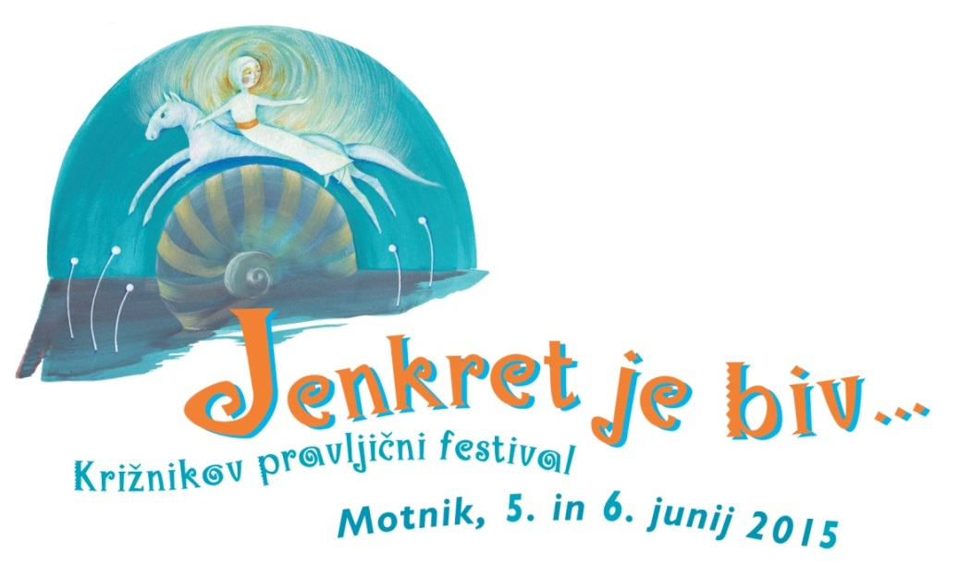

PROGRAM FESTIVALA
Častna pokroviteljica festivala je ministrica za kulturo RS Slovenije mag. Julijana Bizjak Mlakar.

Četrtek, 21. 5. 2015, od 16.00 do 19.00, podružnična šola Motnik (OŠ Šmartno v Tuhinju)
mag. Anja Štefan: Delavnica pripovedovanja s pripravo na nastop
Za predhodno prijavljene udeležence, ki bodo sodelovali kot pripovedovalci na Križnikovem pravljičnem festivalu.

Petek, 5. 6., od 16.00 do 18.30, sobota, 6. 6., od 9.00 do 15.00, podružnična šola Motnik (OŠ Šmartno v Tuhinju)
Ana Duša in Špela Frlic: Delavnica pripovedovanja
Za predhodno prijavljene udeležence in s plačilom kotizacije.

Petek, 5. 6., ob 19.00, dvorana Kulturnega doma Motnik
Jenkret je biv … jen Križnik: pripovedovalski večer za odrasle
Pripovedujejo: Irena Cerar, Ljoba Jenče, Rok Kušlan, Breda Podbrežnik, Anja Štefan, duo Vroča župa; povezuje Ivanka Učakar

Petek, 5. 6., ob 21.30, park Pod lipami
ognjena predstava Šola za zmaje skupine Čupakabra in odprtje razstave ilustracij Polone Lovšin ter Milana Eriča iz knjige Kamniške pravljične poti

Sobota, 6. 6., ob 10.00, Vransko
Vranska pravljična pot z Ireno Cerar (za družine, 4+)
Obisk stare čevljarske delavnice ter čevljarske pravljice z ustvarjalno igralnico v Schwentnerjevi hiši.
Sodelujejo: Irena Cerar, Alja Viryent Novak in ZKTŠ Vransko
Zbirno mesto: Pod kostanji pred Gostilno Slovan

Sobota, 6. 6., od 13.00 do 15.30, park Pod lipami
- Motniška nagradna ugankarska pot
Sprehod po Motniku s spoznavanjem starih iger, pravljic, z risanjem in razvozlavanjem uganke za starše in otroke.
Sodelujejo: dijaki in dijakinje GSŠRM, program predšolska vzgoja, mentorica Mojca Krevs, Špela Regulj, Tadeja Pungerčar in pripovedovalci
- Voden ogled Motniške turistične poti
- Predstavitev lokalnih turističnih ponudnikov in društev
- Ustvarjanje in igre za otroke do večernih ur

Sobota, 6. 6., ob 16.00, dvorana Kulturnega doma Motnik
Jenkret je biv … jen vovk: pripovedovalsko popoldne za otroke in odprtje razstave ter podelitev nagrad najboljšim ustvarjalcem natečaja Podobe Križnikovih pravljic; ogled razstave ilustracij Kamniške pravljične poti.
Pripovedujejo: Tone Obadič, Verena Perko z duom Malunca, Špela Regulj

Sobota, 6. 6., ob 17.30, park Pod lipami
Cirkokrog: prvi koraki v cirkuško akrobatiko in gibalna delavnica za odrasle in otroke
Izvajata Polona Prosen in Kristina Debenjak
Za delavnico so potrebna udobna oblačila in odeja ali armafleks.

Sobota, 6. 6., ob 18.00, dvorana Kulturnega doma Motnik
Jenkret je biv … jen povžar: pripovedovalski večer z domačimi pripovedovalci Sodelujejo: Marina Drolc (Motnik), Jože Keršič (Motnik), Vilko Rifel (Črna pri Kamniku), Urh Vrenjak (Preserje pri Domžalah)

Organizatorji: Matična knjižnica Kamnik, Kulturno društvo Motnik, Turistično društvo Motnik, Irena Cerar, Ivanka Učakar
Sodelujejo: Zavod za turizem in šport Kamnik, Gimnazija in srednja šola Rudolfa Maistra Kamnik, Občina Vransko, Zavod za turizem in šport Vransko, Medobčinska splošna knjižnica Žalec
Prireditev je omogočila Občina Kamnik.

